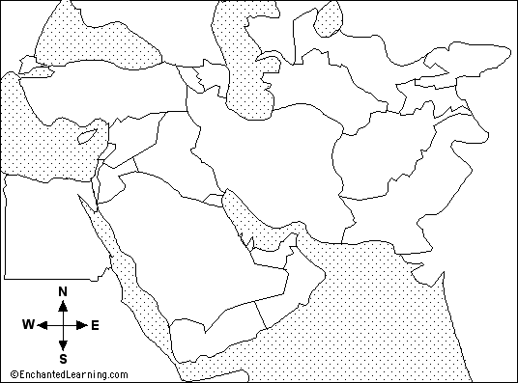
Irak
Kuwait
La Guerra del Golfo Pérsico

Irak sufrió una agitación política tras
otra a finales de los años 1960 y 1970, hasta 1979, cuando Saddam Hussein llegó al poder.
Casi de inmediato, Irán e Irak libraron una guerra devastadora que no ganó
ningún país en ningún territorio, pero costó un total de 1 millón de vidas perdidas.
La guerra terminó en 1988.

Durante muchos años, el Iraq y Kuwait habían disputado partes de la frontera entre sus dos países. El territorio cerca de la frontera es desértico, en su mayor parte, y los vientos del desierto azotan la arena alrededor hasta que las fronteras apenas se pueden ver con seguridad.

En 1990, el Iraq acusó a Kuwait de perforar petróleo en tierras en disputa. Los lugares que Kuwait estaba perforando bien podrían ser tierras iraquíes, argumentó el Iraq. Kuwait adujo que estaba perforando en territorio kuwaití. Ambos países intercambiaban cargos y contracargos, y la diplomacia ya no funcionaba. Las tropas iraquíes invadieron Kuwait y rápidamente invadieron el país, el 2 de agosto.

Con la ocupación iraquí de Kuwait, Arabia Saudita y otros países de Oriente Medio temían que Irak no se detuviera allí, sino que invadiera otros países también. Los Estados Unidos y otros países dejaron muy claro que lo que el Iraq había hecho era invadir otro país independiente y asumirlo. El Consejo de Seguridad de las Naciones Unidas condenó la invasión iraquí e impuso un embargo que hizo ilegal casi todo el comercio de cualquier otro país con Iraq. El Iraq respondió reclamando a Kuwait como la 19a Provincia del Iraq.

Las Naciones Unidas y muchos otros países se enojaron. El Consejo de Seguridad de la ONU adoptó sanciones (castigo económico) contra Irak, pero las tropas iraquíes seguían patrullando Kuwait. Por último, en noviembre de 1990, una resolución de las Naciales permitió a otros países utilizar todos los medios necesarios (incluida la acción militar) para convencer al Iraq de que abandonara Kuwait.

Durante semanas, miembros de las fuerzas armadas de muchos países de todo el mundo se habían estado reuniendo en Arabia Saudita. La idea inicial era proteger a ese país y a otros a su alrededor de una mayor agresión iraquí. Pero cuanto más Irak se negaba a cooperar, más sus tropas aliadas convertían sus pensamientos de la defensa al ataque.

El Iraq tenía una fecha límite: 15 de enero de 1991. Ese día iba y venía, y las tropas iraquíes seguían patrullando Kuwait. Dos días después, las fuerzas aliadas de 28 países retrocedieron.

La guerra duró seis semanas, durante las cuales los Aliados golpearon Irak con 140.000 toneladas de bombas (más de 7 bombas atómicas). Unos 20.000 soldados iraquíes murieron y unos 2.300 civiles iraquíes murieron también. Muertes aliadas numeradas en cientos.

El 28 de febrero de 1991, se anunció un alto el fuego. El Iraq acordó renunciar a sus reclamaciones a Kuwait. Las tropas iraquíes abandonaron rápidamente Kuwait. Incluido en el acuerdo estaba una promesa del Iraq de que permitiría a los inspectores internacionales de armas recorrer fábricas de armas a intervalos regulares, para asegurarse de que Iraq no estaba haciendo más y más armas como las armas químicas que usaron en su propio pueblo en 1988.

http://www.socialstudiesforkids.com/articles/worldhistory/thegulfwar2.htm

